**学员袁成老师受北京师范大学邀请参加“课程改革与思想政治课教学”学术研讨会**

——廖洪森名师工作室主题活动（六十五）

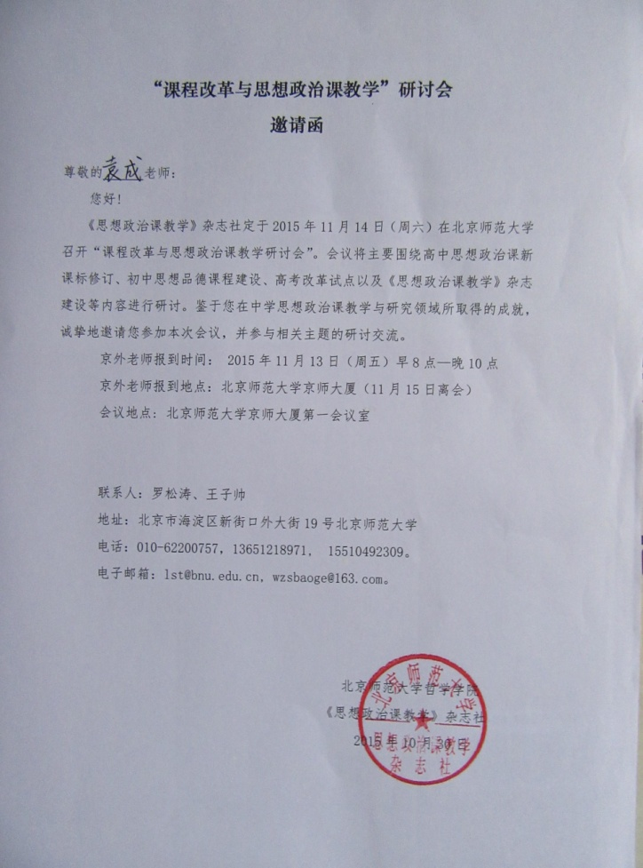 2015年11月14日，由北京师范大学、全国中文核心期刊《思想政治课教学》杂志社主办的“课程改革与思想政治课教学”研讨会在京师大厦第一会议室召开。参加会议的领导和专家来自北京师范大学哲学学院院长兼《思想政治课教学》杂志社社长吴向东教授、杂志社主编王葎教授、杂志社副主编罗松涛以及《思想政治课教学》原副主编李兆谊教授以及邀请了全国知名教授和12个省、市的教研员、一线优秀教师代表60余人参加了此次研讨会。廖洪森名师工作室学员袁成老师作为四川省代表受邀参加研讨活动并作相关发言。

本次会议由北京师范大学哲学学院教授、《思想政治课教学》杂志社主编王葎和北京师范大学哲学学院分党委副书记、《思想政治课教学》杂志社副主编罗松涛主持，围绕高中思想政治课新课标修订、初中思想品德课程建设、高考改革试点以及教研论文创作、《思想政治课教学》杂志建设等内容进行了广泛深入的研讨。

14日上午，华南师范大学陈友芳教授、北京教育科学研究院王礼新老师、浙江省教育厅教研室祝国强老师针对思想政治课程改革与建设，分别作了题为“思想政治课学业质量标准与教学的思考”、“教学中的理例关系”、“浙江省高考改革试点情况”的主题发言。在整个交流过程中，袁成老师积极参与互动，并结合初中思想品德课课程建设积极与与会老师就相关问题进行了深入讨论与交流。同时，聆听了《思想政治课教学》杂志2014年度优秀论文获奖者分别就自己教研论文创作过程分享经验感悟。

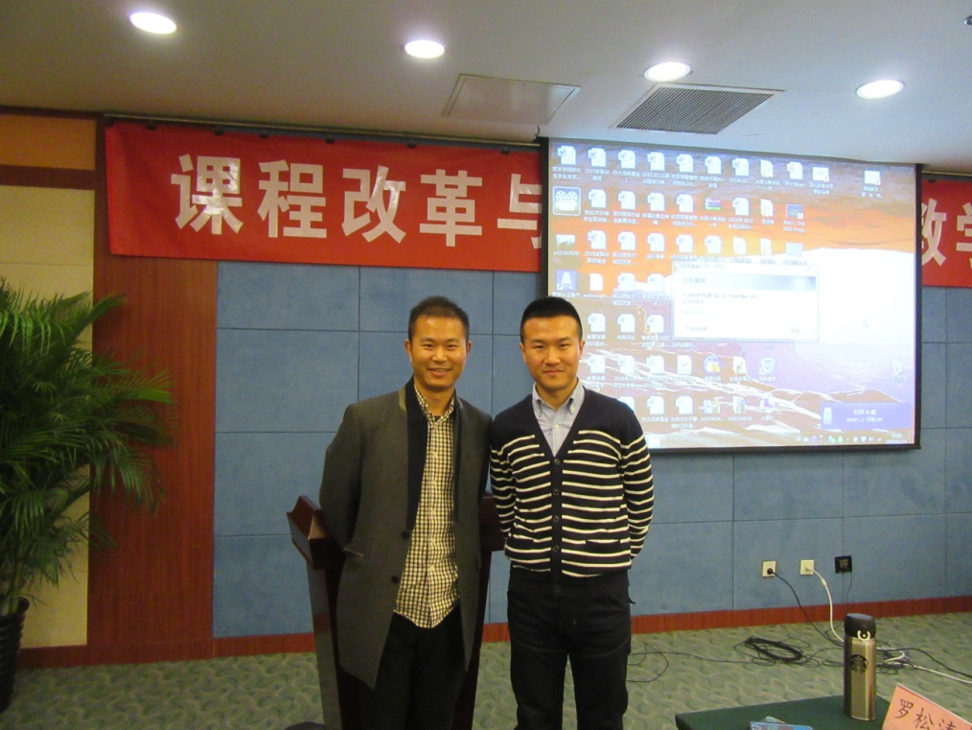 14日下午，针对《思想政治课教学》杂志发展，杂志社相关领导认真倾听与会专家、老师们的建议，大家畅所欲言，提出了很多宝贵的意见和建议。我校青年教师袁成老师通过“感谢”、“感动”、“感恩”三个词语贯穿整个发言，就增进杂志内容丰富性、扩展选稿地域性、提高杂志互动交流性等方面提出了建设性的意见，并受到了与会杂志社领导、专家学者的高度评价。

会议最后由吴向东社长做了总结发言。他指出，感谢此次受邀前来参加会议的专家学者、一线优秀教师代表的支持与建议。杂志社将增进主动性，加强杂志顶层设计，切实提高杂志品质；同时加强杂志社服务性，主动服务于作者、服务于读者、服务于思想政治课程建设，为该课程的建设提供一个很好的研究、交流平台。

此次我工作室学员受邀，得益于一年多工作室对学员的大力培养和指导，得益于同伴互助的共同进步。学员袁成老师谈到，他将继续努力，将所学与工作室老师们共同分享和共同进步，做学生喜爱的思想品德老师，不断走专业化道路，推进初中思想品德课课程改革与教学研究。

（文/余娟 图/北京师范大学）